Phân Tích Chuỗi Lỗ Hổng Xác Thực & Logic Nghiệp Vụ Dẫn Đến Chiếm Quyền Hệ Thống Trên crAPI

Tác giả: Nguyễn Trung Đạt
Ngày công bố: 1/11/2026
Nền tảng kiểm thử: OWASP crAPI v1.0 (Local Docker Environment)
Mức độ nghiêm trọng tổng thể: Critical (CVSS 9.8)
Thời gian nghiên cứu: 8 giờ

Mục lục
- Tóm tắt điều hành
- Giới thiệu & Phạm vi kiểm thử
- Phương pháp nghiên cứu
- Phân tích chi tiết các lỗ hổng mới
- Chuỗi tấn công kết hợp (Attack Chain)
- Đánh giá các cơ chế phòng thủ (Negative Findings)
- Mức độ ảnh hưởng tổng thể
- Đề xuất khắc phục
- Kết luận
- Tài liệu tham khảo

1. Tóm tắt điều hành.
Trong quá trình kiểm thử vào cơ chế xác thực và phân quyền của crAPI, tôi đã phát hiện một chuỗi lỗ hổng nghiêm trọng bắt nguồn từ việc xử lý JWT (JSON Web Token) không an toàn. Kẻ tấn công có thể giả mạo danh tính bất kỳ người dùng nào (bao gồm cả Admin) mà không cần biết mật khẩu.
Nghiêm trọng nhất là lỗ hổng BFLA (Broken Function Level Authorization) kết hợp với Business Logic Flaw, cho phép bất kỳ người dùng đã xác thực nào (kể cả tài khoản thường, không cần leo thang quyền) thay đổi giá sản phẩm về 0 đồng hoặc số âm, sau đó mua hàng miễn phí. Chuỗi lỗ hổng này dẫn đến việc chiếm quyền điều khiển hoàn toàn hệ thống và gian lận tài chính trực tiếp, nâng mức độ nghiêm trọng lên mức Critical (CVSS 9.8).

2. Giới thiệu & Phạm vi kiểm thử

2.1. Mục tiêu
Đánh giá khả năng chống chịu của cơ chế xác thực JWT, kiểm soát truy cập chức năng và logic nghiệp vụ của các API thương mại điện tử trong crAPI.
2.2. Môi trường
Docker Local (http://127.0.0.1:30080 và http://127.0.0.1:8888)
2.3. Tài khoản kiểm thử
Attacker (User thường): trungdatnguyen1@gmail.com / Ntdat123@
Victim: pogba006@example.com
Target Privilege: admin@example.com
2.4. Công cụ
Burp Suite Community Edition v2026.10.1

3. Phương pháp nghiên cứu
Quy trình kiểm thử được thực hiện theo 4 giai đoạn:
- GIAI ĐOẠN 1: Token Analysis & Manipulation: Phân tích cấu trúc JWT, thử nghiệm các kỹ thuật thao túng Header/Payload (Algorithm None, JWK Injection, Algorithm Confusion).
- GIAI ĐOẠN 2: Privilege Escalation Testing: Thử nghiệm leo thang đặc quyền thông qua các chức năng nhạy cảm như Update Password.
- GIAI ĐOẠN 3: Business Logic & BFLA Testing: Sử dụng Auth Analyzer và thao tác thủ công để kiểm tra xem các endpoint quản lý có bị bỏ qua kiểm tra quyền hay không, đặc biệt là endpoint quản lý sản phẩm.
- GIAI ĐOẠN 4: Attack Chain Construction: Kết hợp các lỗ hổng rời rạc thành một kịch bản tấn công từ đầu đến cuối để chứng minh tác động thực tế.

4. Phân tích chi tiết các lỗ hổng mới

4.1. JWT "None" Algorithm Attack dẫn đến giả mạo danh tính.
- Endpoint bị ảnh hưởng: Hầu hết các API yêu cầu xác thực (VD: POST /workshop/api/shop/orders, POST /community/api/v2/community/posts/{id}/comment).
- Mức độ: Critical (CVSS 9.1)
- Phân loại: OWASP API Security Top 10: API2:2023 - Broken Authentication.
- Mô tả: Thư viện xác thực JWT ở Backend cấu hình sai, cho phép chấp nhận token không có chữ ký (alg: none). Kẻ tấn công có thể sửa header của JWT thành "alg": "none", xóa hoàn toàn phần chữ ký, và thay đổi trường "sub" thành email của nạn nhân. Server chấp nhận token giả mạo này và thực thi hành động dưới danh nghĩa nạn nhân.
- Các bước tái hiện:
  - Dùng Burp Suite JWT Editor đổi alg thành none, xóa signature, đổi sub thành pogba006@example.com.
  - Gửi request đặt hàng hoặc bình luận với token này.
  - Server trả về 200 OK, đơn hàng được tính vào tài khoản nạn nhân / bình luận hiển thị dưới tên nạn nhân.

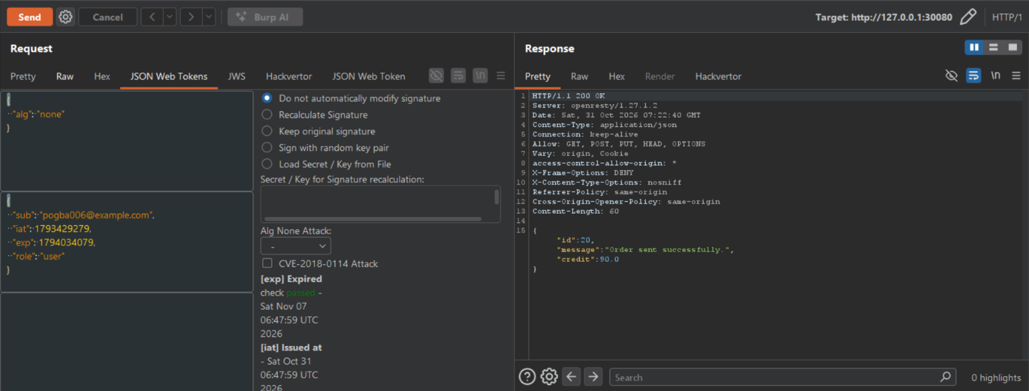
Hình 1:Burp Suite Request/Response với alg: none và sub của nạn nhân
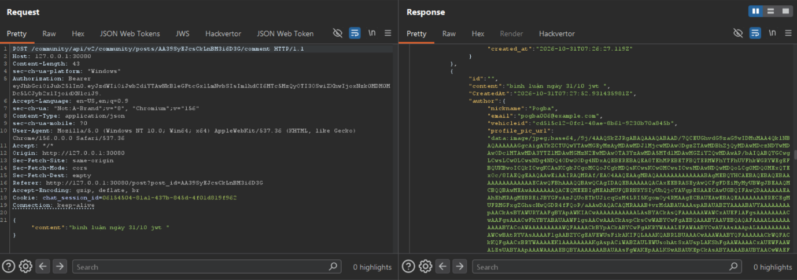
Hình 2:Bình luận bằng JWT của nạn nhân

4.2. Full Admin Account Takeover qua Password Reset
- Endpoint bị ảnh hưởng: POST /identity/api/auth/forgot-password
- Mức độ: Critical (CVSS 9.8)
- Phân loại: OWASP API Security Top 10: API2:2023 - Broken Authentication.
- Mô tả: Kết hợp với lỗ hổng JWT "None", kẻ tấn công gửi yêu cầu đặt lại mật khẩu cho tài khoản admin@example.com kèm theo JWT giả mạo. Server không kiểm tra quyền sở hữu thực sự, chấp nhận yêu cầu và cho phép thay đổi mật khẩu Admin.
- Các bước tái hiện:
  - Tạo JWT giả mạo với sub: "admin@example.com", alg: "none".
  - Gửi request reset password. Server trả về "Password reset successful".
  - Đăng nhập lại bằng admin@example.com và mật khẩu mới.
  - Nhận được JWT RS256 hợp lệ với "role": "admin".

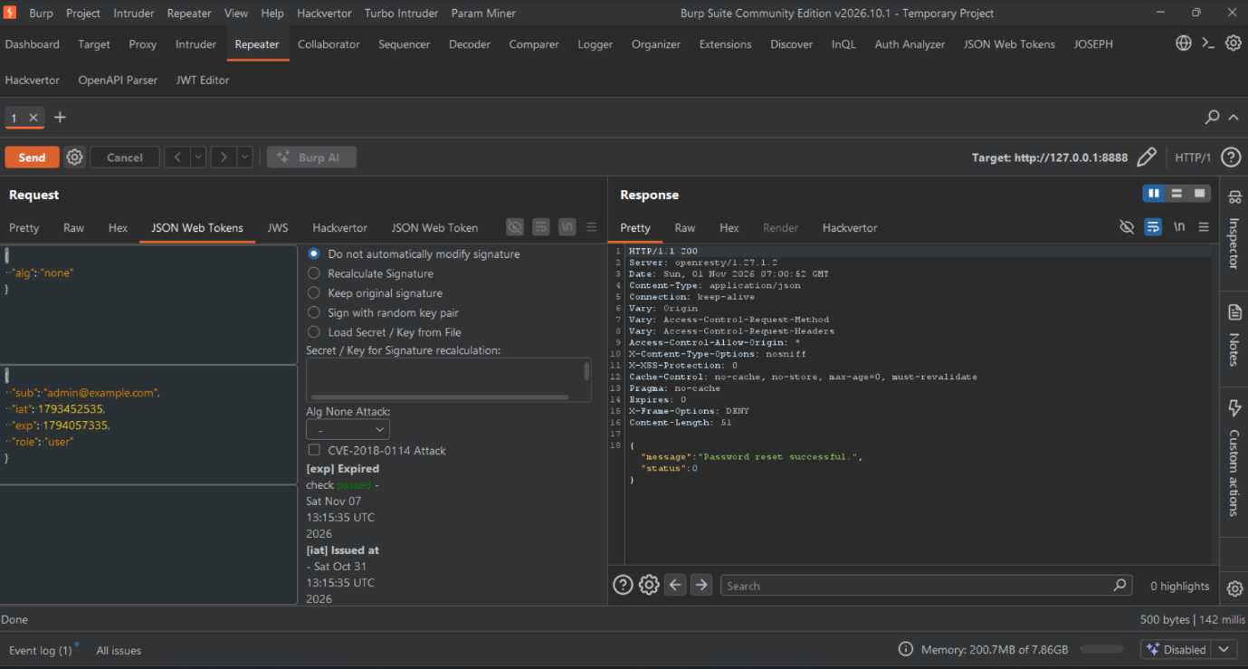
Hình 3a:Response "Password reset successful"
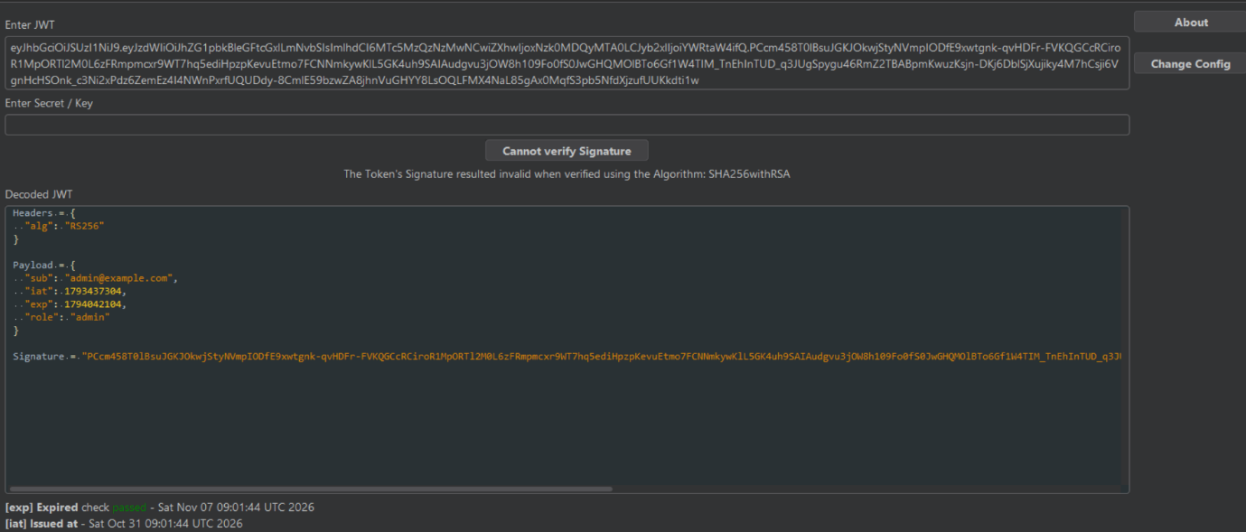
Hình 3b: JWT của admin

4.3. BFLA & Business Logic Flaw: Thao túng Giá sản phẩm
- Endpoint bị ảnh hưởng: PUT /workshop/api/shop/products
- Mức độ: High (CVSS 8.8)
- Phân loại: OWASP API Security Top 10: API5:2023 - Broken Function Level Authorization.
- Mô tả: Endpoint cập nhật thông tin sản phẩm không kiểm tra quyền hạn của người gọi API và thiếu kiểm tra đầu vào. Bất kỳ người dùng nào đã đăng nhập (kể cả user thường, không cần leo thang lên Admin) đều có thể gửi request để thay đổi trường "price" của sản phẩm thành "0" hoặc số âm.
- Các bước tái hiện:
  - Dùng tài khoản user thường (trungdatnguyen1@gmail.com) lấy token hợp lệ.
  - Gửi request PUT với payload: {"id": 1, "name": "Seat", "price": "0"}.
  - Server trả về 200 OK, giá sản phẩm cập nhật thành $0.00.
  - Thực hiện đặt hàng (POST /workshop/api/shop/orders) và mua sản phẩm với tổng tiền là $0.
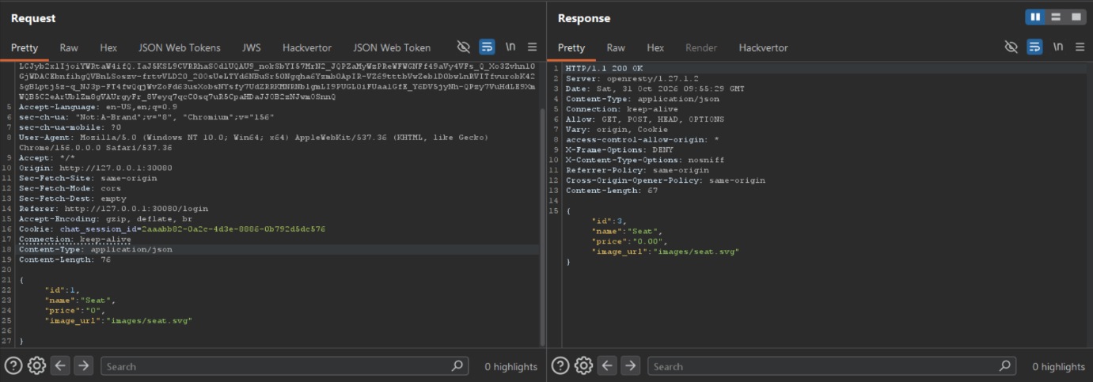
Hình 4:Burp Suite Request của User thường đổi giá thành 0

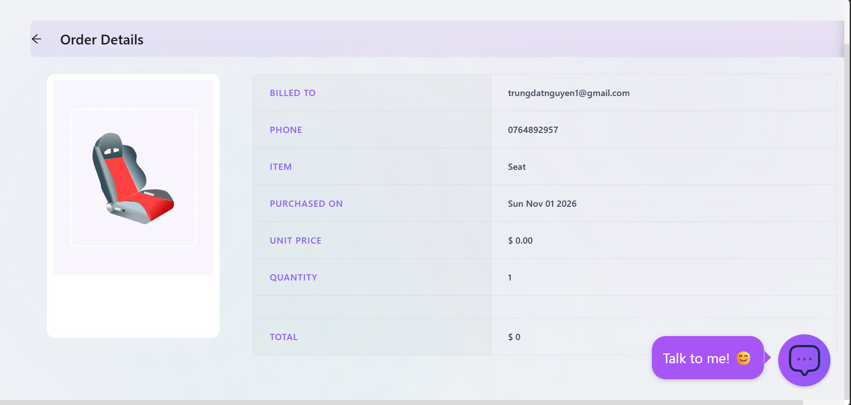
Hình 5:Giao diện web xác nhận mua hàng thành công với giá $0

5. Chuỗi tấn công kết hợp
Kẻ tấn công có thể kết hợp các lỗ hổng theo 2 kịch bản, trong đó kịch bản B là nguy hiểm nhất do độ phức tạp thấp:
Kịch bản A: Chiếm quyền Admin
- Tạo JWT giả mạo (alg: none, sub: admin@example.com).
- Gọi API Reset Password để đổi mật khẩu Admin.
- Đăng nhập thật sự, nhận Token Admin RS256 hợp lệ.
- Gọi API quản trị để trích xuất dữ liệu toàn hệ thống.
Kịch bản B: Gian lận Tài chính Trực tiếp
- Đăng nhập bằng tài khoản User thường bất kỳ.
- Gọi API PUT /workshop/api/shop/products để đổi giá sản phẩm mục tiêu về "0".
- Gọi API POST /workshop/api/shop/orders để mua sản phẩm đó.
- Kết quả: Gian lận thành công mà không cần bất kỳ kỹ thuật leo thang quyền nào.

6. Đánh giá các cơ chế phòng thủ
Trong quá trình kiểm thử, các kỹ thuật tấn công JWT nâng cao sau đã được thử nghiệm nhưng thất bại, chứng tỏ hệ thống có một số cơ chế bảo vệ tốt:
- JWK Injection (CVE-2018-0114): Server trả về 401 Unauthorized khi nhúng public key tự tạo vào header jwk.
- Algorithm Confusion (RS256 ➔ HS256): Server trả về 401 khi đổi alg thành HS256 và ký bằng public key, Backend có giới hạn/kiểm tra thuật toán đối xứng (chống được việc ép từ RS256 sang HS256), nhưng thư viện JWT lại cấu hình sai hoặc không vô hiệu hóa tường minh thuật toán none
- Kid Path Traversal: Server không sử dụng hoặc không tin tưởng trường kid từ client để đọc file hệ thống.

7. Mức độ ảnh hưởng tổng thể
Loại vi phạm | Mức độ | Tiêu chuẩn vi phạm / Lý do
Thao túng giá cả & gian lận tài chính | High (8.8) | OWASP API5:2023 (BFLA) & Business Logic Flaw
Chiếm quyền điều khiển Admin (ATO) | Critical (9.8) | OWASP API2:2023 - Broken Authentication
Giả mạo danh tính người dùng | Critical (9.1) | OWASP API2:2023 - Broken Authentication

Tác động kinh doanh:
- Gian lận giao dịch hàng loạt, thất thoát doanh thu trực tiếp.
- Mất toàn quyền kiểm soát hệ thống vào tay kẻ tấn công.
- Mất niềm tin nghiêm trọng từ người dùng và đối tác.
- Vi phạm các quy định về bảo vệ dữ liệu và thương mại điện tử.

8. Đề xuất khắc phục
- Bảo mật JWT:
  - Hardcode thuật toán xác thực ở backend (chỉ chấp nhận RS256).
  - Từ chối rõ ràng mọi token có alg: "none".
- Function Level Authorization:
  - Triển khai middleware kiểm tra role ở tất cả các endpoint nhạy cảm (đặc biệt là các API có từ khóa admin, manage, products).
- Business Logic Validation:
  - Xác thực chặt chẽ dữ liệu đầu vào: price phải là số dương (price > 0) và chỉ cho phép tài khoản có quyền Admin thực hiện cập nhật sản phẩm.
  - Chỉ cho phép các trường cụ thể được cập nhật qua API, tránh Mass Assignment.
- Password Reset Security:
  - Endpoint reset password phải yêu cầu xác minh thêm (ví dụ: OTP gửi về email) và không được phép bỏ qua bước xác thực danh tính chỉ dựa vào JWT.

9. Kết luận
Việc phát hiện ra chuỗi lỗ hổng từ JWT "None" đến BFLA Price Manipulation cho thấy sự thiếu sót nghiêm trọng trong việc kiểm soát truy cập và xác thực logic nghiệp vụ của crAPI. Đặc biệt, việc người dùng thường cũng có thể thao túng giá sản phẩm nâng mức độ rủi ro lên mức Critical (CVSS 9.8),đòi hỏi phải được khắc phục khẩn cấp. Báo cáo này nhấn mạnh tầm quan trọng của việc kiểm thử sâu thay vì chỉ dừng lại ở các lỗ hổng bề mặt.

10. Tài liệu tham khảo
- OWASP API Security Top 10 2023 - API2: Broken Authentication & API5: Broken Function Level Authorization.
- CVE-2018-0114: Cisco Node-Jose JWT Vulnerability.
- PortSwigger Web Security Academy - JWT Attacks & Business Logic Vulnerabilities.
- RFC 7519: JSON Web Token (JWT).
Responsible Disclosure: Báo cáo này được công bố với mục đích giáo dục và nâng cao nhận thức bảo mật. Tác giả không chịu trách nhiệm cho bất kỳ hành vi lạm dụng nào từ thông tin trong báo cáo này.
Liên hệ: Nguyễn Trung Đạt – Email: trungdatnguyen9@gmail.com

